PROCES KLEJENIA I KONTROLI PROCESU KLEJENIA NA STANOWISKU PRODUKCJI PALET PAPIEROWYCH

Działanie | Imię i nazwisko | Data | Podpis
Opracował: | Kamil Gałczyk  Młodszy Inżynier Procesu / Młodszy Technolog
Sprawdził: | Krzysztof Jaworski  Kierownik Działu Technicznego
Sprawdził: | Andrzej Karczewski  Szef Produkcji
Zatwierdził: | Marek Skowron  Kierownik Utrzymania Ruchu
Zatwierdził: | Justyna Kuchniczak  Kierownik Działu Zapewnienia Jakości
Zatwierdził: | Sebastian Stich  EUROTERM

- CEL INSTRUKCJI

Instrukcja opisuje wszystkie niezbędne czynności kontrolne do przeprowadzenia zgodnie z harmonogramem w celu zapewnienia zgodności procesu klejenia palet na stanowisku do klejenia palet papierowych z wymaganiami i specyfikacjami produktów.

- PRZEDMIOT

Przedmiotem instrukcji jest kontrola procesu klejenia stosowanego przy produkcji palet papierowych.

- ZAKRES ODPOWIEDZIALNOŚCI / CZĘSTOTLIWOŚĆ KONTROLI

Co sprawdzamy,  co badamy | Jak sprawdzamy jak badamy | Częstotliwość kontroli | Miejsce kontroli | Osoba odpowiedzialna
Identyfikacja kleju: nazwa, dostawca, data ważności | Pkt 4.1. | Na każdej zmianie oraz w momencie uzupełnienia kleju przez magazyn | CPW | Pracownik stanowiska
Temperatura otoczenia | Pkt 4.2. | Dwa razy na zmianie oraz przy wyczuwalnej zmianie warunków otoczenia np. deszcz, mróz, upał | CPW | Brygadzista CKP
Temperatura zbiornika | Pkt 4.3. | Dwa razy na zmianie oraz przy wyczuwalnej zmianie warunków otoczenia np. deszcz, mróz, upał | CPW | Brygadzista CKP
Temperatura węży | Pkt 4.4. | Dwa razy na zmianie oraz przy wyczuwalnej zmianie warunków otoczenia np. deszcz, mróz, upał | CPW | Brygadzista CKP
Temperatura dysz | Pkt 4.5. | Dwa razy na zmianie oraz przy wyczuwalnej zmianie warunków otoczenia np. deszcz, mróz, upał | CPW | Brygadzista CKP
Kontrola mocy pompy klejowej | Pkt 4.6. | Dwa razy na zmianie oraz przy wyczuwalnej zmianie warunków otoczenia np. deszcz, mróz, upał | CPW | Brygadzista CKP
Wypełnienie zbiornika kleju | Pkt 4.7. | Co najmniej dwa razy na zmianie, zgodnie z zakresem poziomu kleju w topielnikach | CPW | Brygadzista CKP Pracownik stanowiska
Ilość nakładanego kleju | Pkt 4.8. | Dwa razy na zmianie oraz przy wyczuwalnej zmianie warunków otoczenia np. deszcz, mróz, upał | CPW | Brygadzista CKP
Zmiany parametrów maszyn (klejarek, topielników i innych związanych z procesem klejenia) | na | Każdorazowo przy zgłoszeniu w systemie Agility61 | KOMSTER | Mechanik UR

UWAGA: Wszystkie wyniki kontroli należy zapisać w odpowiednich formularzach bazy
SPC-PROJECT. Pierwszy zapis przeprowadzić do 30 min po rozpoczęciu zmiany. Drugi zapis po około 4 godzinach od pierwszego zapisu.

- OPIS POSTĘPOWANIA / KONTROLI

Schemat położenia urządzenia kontrolowanego podczas procesu klejenia stanowiska klejenia palet papierowych.

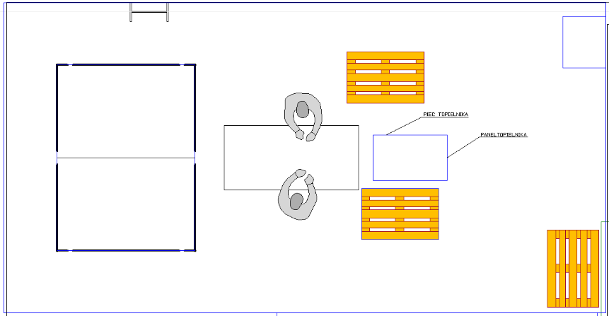
1
Rys. 1. Schemat rozmieszczenia urządzenia klejowego

1 – klejarka/ topielnik ręczny

Tabela 1. Nastawy parametrów temperatur kleju ET 200 EVO
w odniesieniu do temperatury na hali

Parametry | Min | Optymalne |  |  |  | Max
Temperatura na hali ºC (od – do) | 15 - 19,9 | 20 - 23,9 | 24 - 27,9 | 28 – 31,9 | 32 - 35,9 | 36
Temperatura zbiornik ºC | 165°C | 163°C | 161°C | 160°C | 160°C | 160°C
Temperatura węże ºC | 170°C | 168°C | 166°C | 165°C | 164°C | 163°C
Temperatura dysze ºC | 175°C | 173°C | 171°C | 169°C | 167°C | 165°C

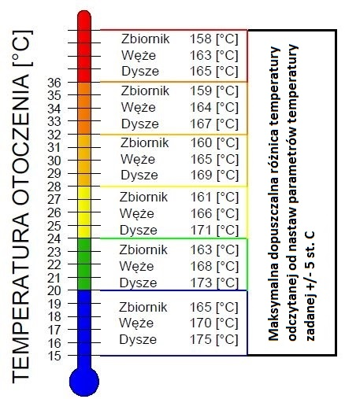

Rys. 2. Wykres nastaw parametrów temperatury kleju termotopliwego vs temperatura na hali

Przekroczenie parametrów temperatury kleju min. lub max. skutkuje zatrzymaniem procesu klejenia i wycofaniem wszystkich wyprodukowanych wyrobów (w celu kontroli) w wielkości do ostatniego prawidłowego wpisu w formularzu. W przypadku przekroczenia dopuszczalnej odczytanej odchyłki temperatury kleju należy powiadomić dział DZJ oraz UR, następnie dokonać korekty ustawień do poziomu parametrów optymalnych. Po ponownym ustawieniu parametrów kleju należy przeprowadzić ponowne badanie, wynik badania należy zapisać w bazie SPC-PROJECT.

  - Kontrola parametrów kleju

Parametry kleju zapisane są na etykiecie worka, w którym przechowywany jest klej

Kontrolowany parametr | Wartość
Nazwa kleju | ET 200 EVO
Producent kleju | EUROTERM Techniki klejenia Sp.z o.o.
Data ważności kleju | Klej nie może przekroczyć daty ważności na etykiecie

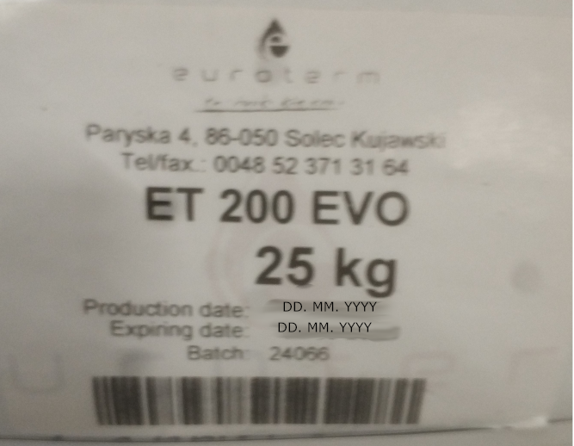
Numer partii
Producent
Nazwa kleju
Data ważności

Rys. 3. Etykieta kleju termotopliwego

Jeżeli data ważności kleju zostanie przekroczona należy zatrzymać klejenie oraz przekazać klej do DZJ w celu utylizacji.

  - Kontrola temperatury otoczenia

Temperaturę otoczenia odczytujemy z termometru znajdującego się na obszarze stanowiska do klejenia palet papierowych. Wyniki pomiarów należy zapisać w odpowiednich formularzach bazy
SPC-PROJECT.

  - Kontrola temperatury zbiornika pieca kleju w aplikacji ręcznej

Odczytu dokonujemy z panelu sterującego pieca klejarki. Wyniki pomiarów należy zapisać w odpowiednich formularzach: bazy SPC-PROJECT.
Klej zostaje roztopiony w zbiorniku pieca, należy pamiętać o temperaturze pracy kleju która wynosi od min 158ºC do maksimum 175 ºC. Jeżeli temperatura kleju nie zawiera się w wymaganym zakresie należy podjąć działania regulujące i korygujące proces.

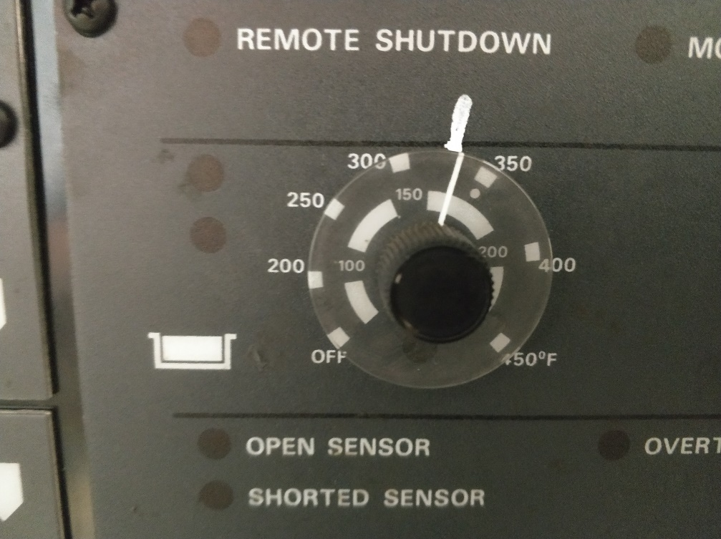
Temperatura zbiornika z klejem
Oznakowanie zbiornika

Rys. 4. Panel maszyny – klejarka / topielnik 1

  - Kontrola temperatury węży z klejem w aplikacji ręcznej

Odczytu dokonujemy na panelu sterującym pieca klejarki. Wyniki pomiarów należy zapisać w odpowiednich formularzach: bazy SPC-PROJECT.

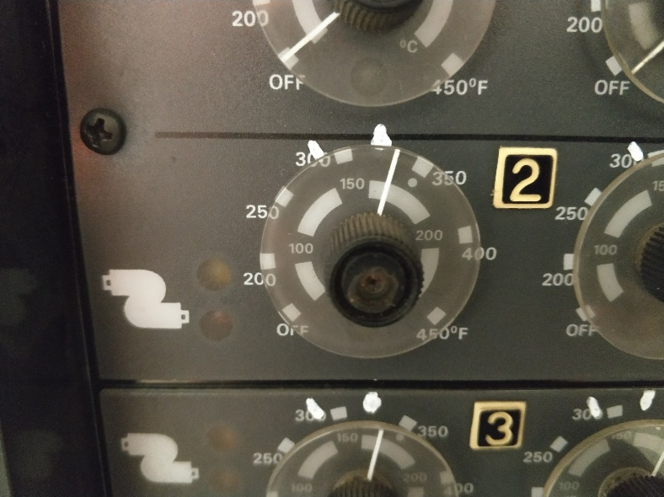
Numer węża
Temperatura węża z klejem
Oznakowanie węża

Rys. 5. Panel maszyny – klejarka / topielnik 1

W przypadku temperatury węży dodatkowo sprawdzamy, czy między wężami nie ma różnic temperatur. Węże muszą mieć takie same temperatury.

  - Kontrola temperatury dysz z klejem w aplikacji ręcznej

Odczytu dokonujemy na panelu sterującym pieca klejarki. Wyniki pomiarów należy zapisać w odpowiednich formularzach: bazy SPC-PROJECT.

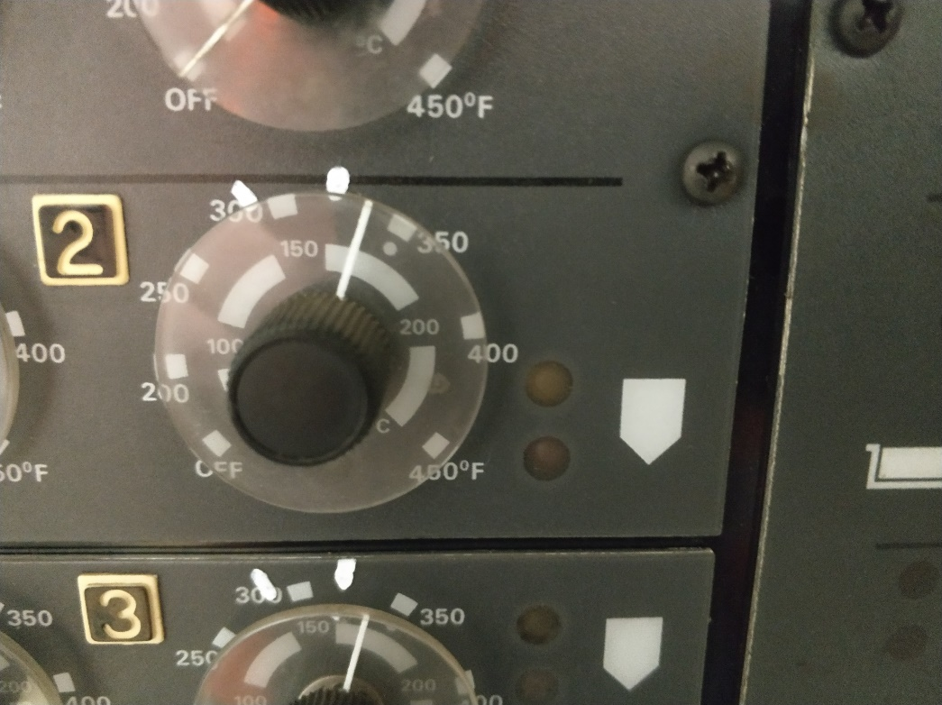
Numer dyszy
Temperatura dyszy z klejem
Oznakowanie dyszy

Rys. 6. Panel maszyny – klejarka / topielnik 1

W przypadku temperatury dysz dodatkowo sprawdzamy, czy między nie ma różnic temperatur. Dysze muszą mieć takie same temperatury.

  - Kontrola Mocy pompy klejowej

Moc pompy maszyny klejowej należy ustawić w zależności od ilości osób pracujących przy stanowisku, zgodnie z poniższym:

1 osoba – 5-6% 2 osoby – 16-17%
Oznakowanie pompy
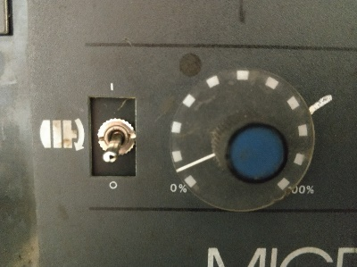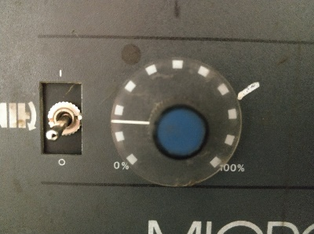
Zadana moc

Zadana moc

Oznakowanie pompy

  - Kontrola Wypełnienie zbiornika kleju

Zbiornik klejarki musi być wypełniony w min. 80 %, tak jak przedstawiono poniżej.

Prawidłowo wypełniony zbiornik Nieprawidłowo wypełniony zbiornik

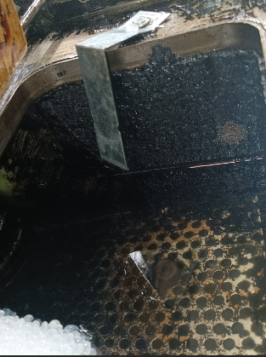
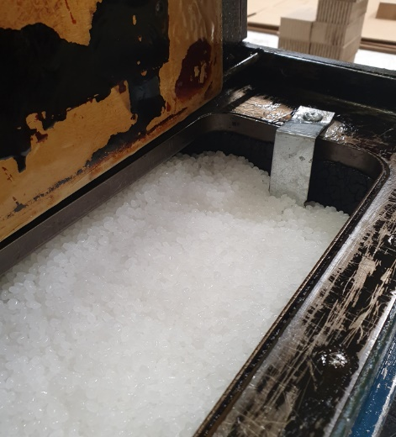
Minimalne wypełnienie zbiornika

  - Kontrola ilości nakładanego kleju ręcznie

Kontrola procesu klejenia ręcznego polega na wizualnym sprawdzeniu zgodności wykonania operacji z instrukcją wykonania, dodatkową formą kontroli jest sprawdzanie masy aplikowanego kleju poprzez naniesienie kleju na uprzednio zważoną kartkę A4 (do pomiaru należy użyć kartki A4 100g/m2) , oraz zważenie kartki z klejem na wadze przy stanowisku (instrukcja poniżej). Należy także kontrolować wielkość strumienia kleju. W przypadku małego strumienia należy wymienić dyszę aplikatora.

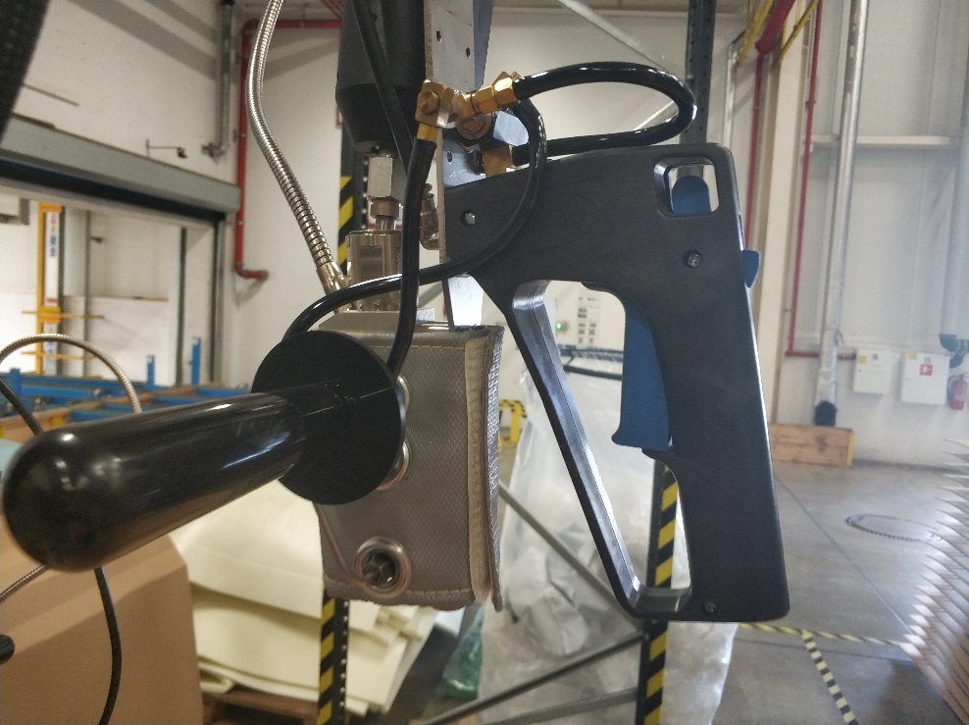

Rys. 7. Zdjęcie aplikatora ręcznego kleju

Instrukcja kontroli ilości nakładanego kleju:

- Należy zważyć złożoną kartkę formatu A4 dostępną przy stanowisku, zapisać wynik ważenia.

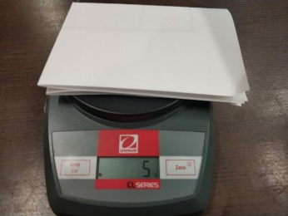
Zdj. 8. Sposób ważenia kartki

- Za pomocą klamer należy przymocować kartkę do blatu roboczego. Następnie za pomocą ręcznego aplikatora kleju nanieść klej w wyznaczonym obszarze kartki tak samo jak na paletę.

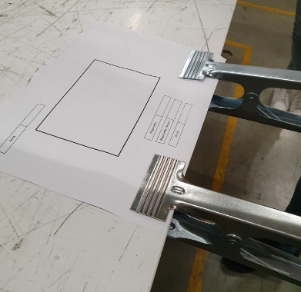
Zdj. 9. Mocowanie kartki do blatu roboczego

- Należy odczekać około 2min (aż do zauważalnej zmiany struktury kleju w stałą) i zważyć kartkę z klejem.

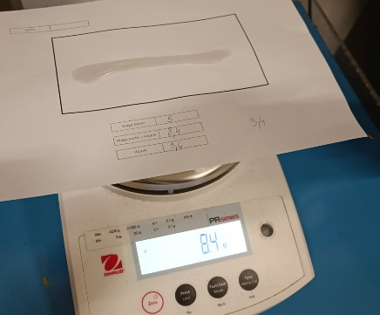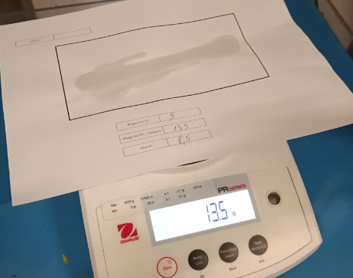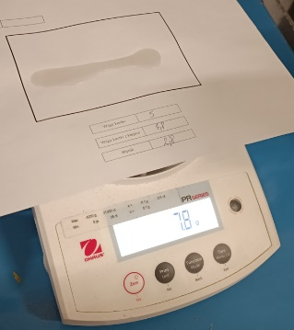
Optymalna ilość kleju
7,8-5=2,8
13,5-5=8,5
8,4-5=3,4

Zdj. 10. Poprawne, oraz niezgodne ilości kleju

- Masę samej kartki należy odjąć od wyniku ważenia kartki z klejem. Uzyskujemy w ten sposób masę samego kleju. Na koniec zapisać otrzymany wynik.

Uwaga! Podczas kontroli ilości nakładanego kleju, jeśli na stanowisku pracują 2 osoby, kontrolę przeprowadzać dla obu aplikatorów jednocześnie. Jeśli na stanowisku pracuje jedna osoba, kontrolę przeprowadzić tylko dla jednego aplikatora.

Diagram przedstawiający prawidłową ilość kleju dla jednej nóżki HC:
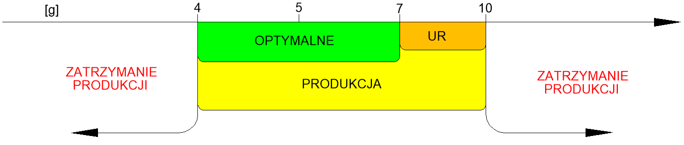
3
4
5
6

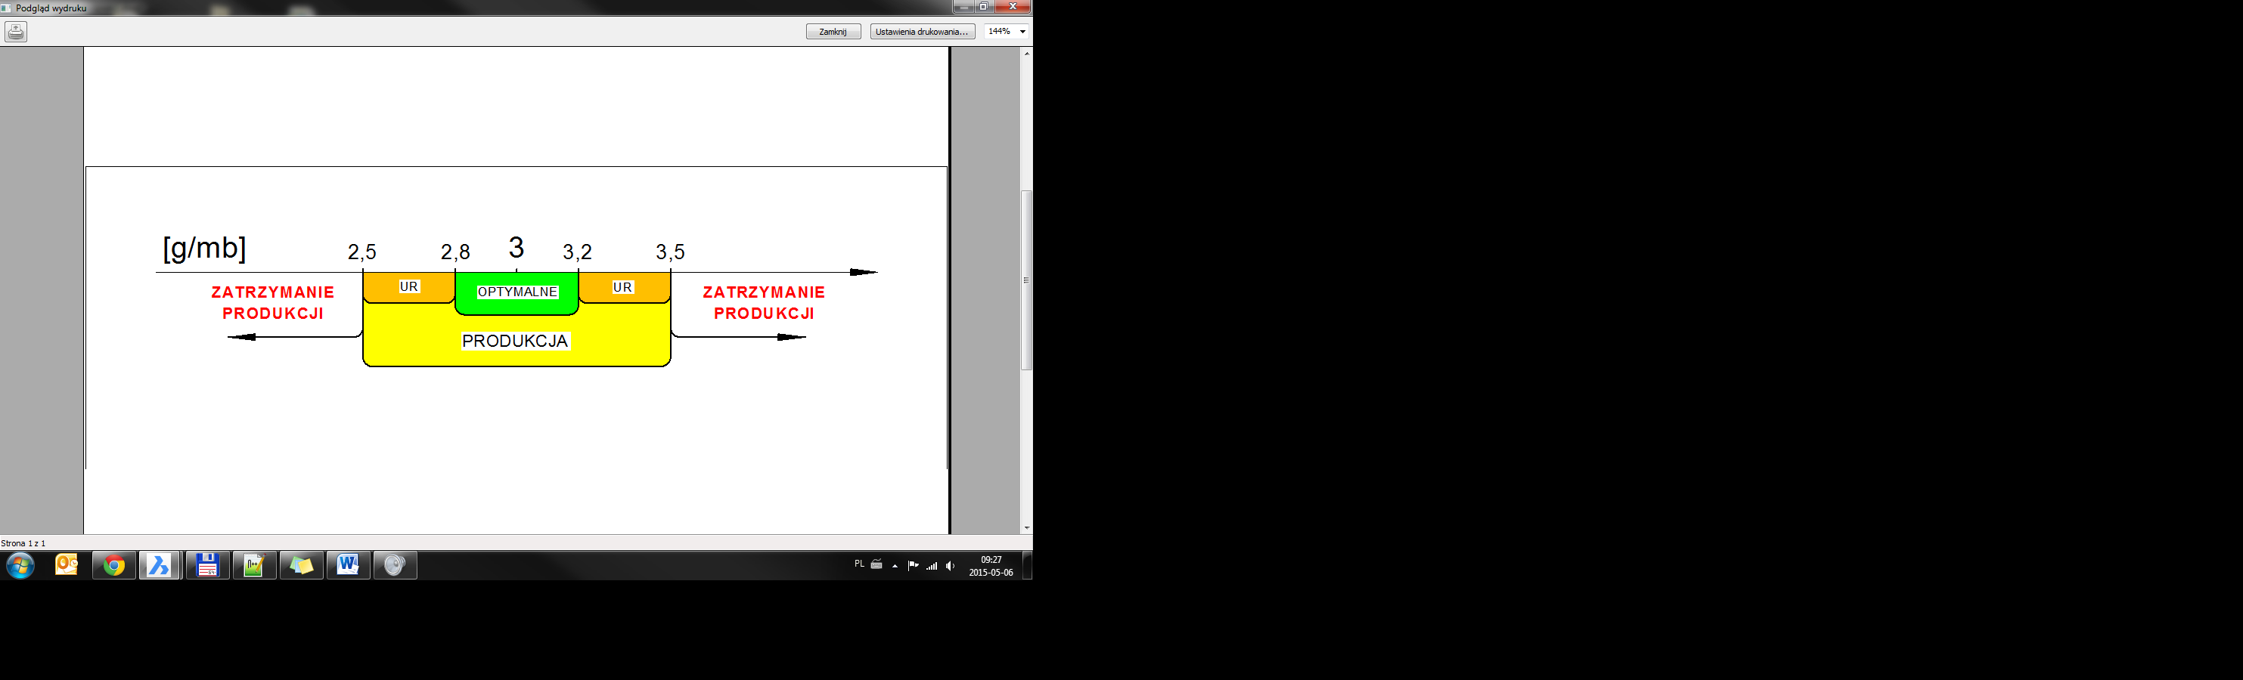 | Ilość kleju jest optymalna, można kontynuować proces klejenia bez korekty ustawień.
 | Ilość kleju jest poprawna, można kontynuować proces klejenia, należy jednak niezwłocznie powiadomić służby utrzymania ruchu o konieczności korekty ustawień maszyny. Po wykonaniu korekty ustawień należy ponownie przeprowadzić badanie. Wynik badania należy zapisać w bazie SPC-PROJECT lub odpowiednim arkuszu.
 | Ilość kleju jest niewłaściwa, należy zatrzymać produkcję i niezwłocznie powiadomić dział DZJ oraz służby utrzymania ruchu o konieczności korekty ustawień maszyny. Po wykonaniu korekty ustawień należy ponownie przeprowadzić badanie. Wynik badania należy zapisać w bazie SPC-PROJECT lub odpowiednim arkuszu.

W przypadku wykrycia niezgodności w procesie klejenia skutkuje to zatrzymaniem procesu klejenia i wycofaniem wszystkich wyprodukowanych wyrobów (w celu kontroli) w wielkości do ostatniego prawidłowego wpisu w formularzu.

  - Kontrola procesu klejenia

Kryteria kontroli:

- Sprawdzamy wszystkie parametry procesu klejenia zgodnie z formularzem elektronicznym.
- Sprawdzamy czy wszystkie dysze nanoszące klej są drożne i zostawiają linie kleju.
- Sprawdzamy czy paleta została starannie sklejona.

BŁĘDY NIEAKCEPTOWALNE

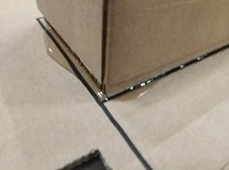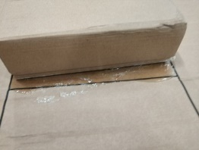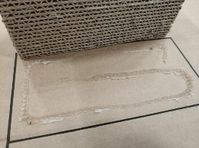

- DOKUMENTY ZWIĄZANE

- Karta bezpieczeństwa ET 200 EVO
- Karta techniczna ET 200 EVO
- Instrukcji wykonania wyrobów

- TABELA ZMIAN DOKUMENTU

Lp. | Numer wydania | Treść zmiany / poprawki | Zmianę wprowadził | Podpis / data
1 | 1 | Zmiana typu nóżek na HC | Kamil Gałczyk
2 | 2 | Zmiana gramatury | Kamil Gałczyk
3 | 3 | Dodanie informacji w instrukcji pomiaru gramatury kleju | Katarzyna Rybarczyk
4 | 4 | Aktualizacja procedury (temperatury, wypełnienie zbiornika) | Katarzyna Rybarczyk  Kamil Gałczyk
5 | 5 | Aktualizacja osób odpowiedzialnych | Katarzyna Rybarczyk
6 | 6 | Dodanie informacji o gramaturze papieru | Katarzyna Rybarczyk

